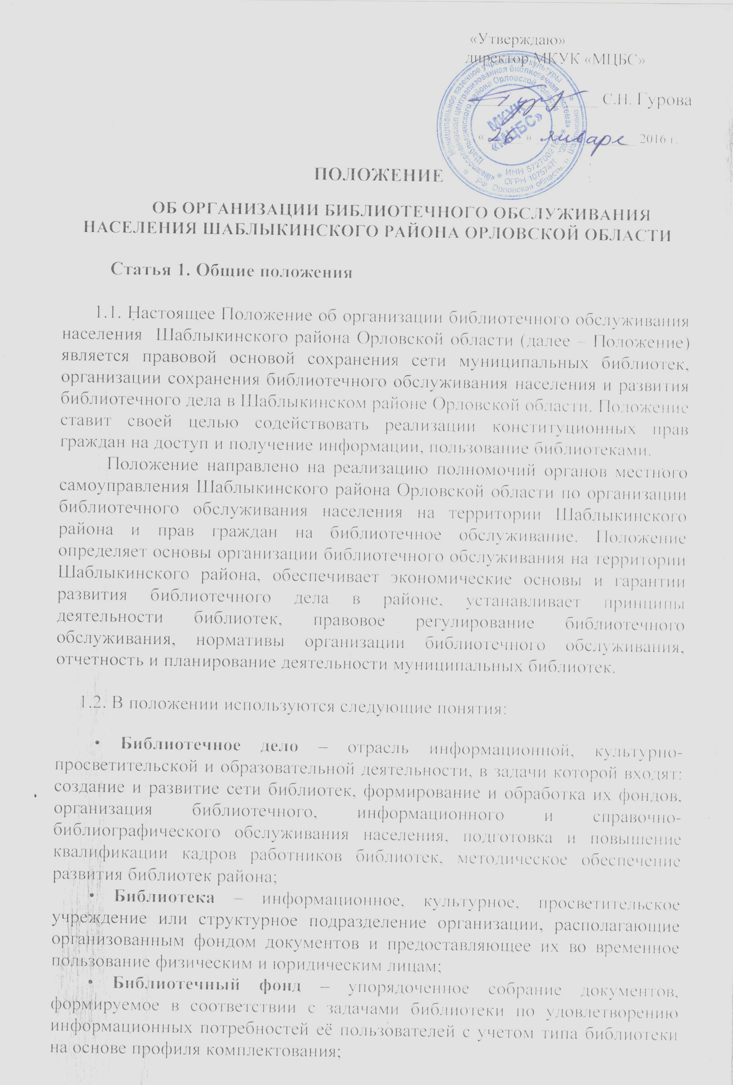

2

• Библиотечное обслуживание населения – совокупность разных видов деятельности библиотеки по удовлетворению и формированию читательских, информационных и культурных потребностей ее пользователей путем предоставления библиотечных услуг;
• Центральная детская библиотека – библиотека, центр организации чтения детского населения муниципального образования, структурное подразделение МКУК «Межпоселенческая централизованная библиотечная система» Шаблыкинского района Орловской области;
• Документ — материальный объект с зафиксированной на нём информацией в виде текста, звукозаписи в целях хранения и общественного использования;
• Межпоселенческая централизованная библиотечная система — добровольное объединение библиотек в структурно-целостное образование с правом юридического лица;
• Муниципальная публичная (общедоступная) библиотека – библиотека, которая предоставляет возможность пользования её фондом и услугами юридическим лицам независимо от их организационно-правовых форм и форм собственности и гражданам без ограничений по уровню образования, специальности, отношению к религии, создается и в основном финансируется органами местного самоуправления;
• Пользователь библиотеки - физическое или юридическое лицо, пользующееся услугами библиотеки;
• Устав — нормативно-учредительный документ, регулирующий организацию и порядок деятельности Муниципального учреждения, устанавливающий юридический статус, источники финансирования, основные цели и предмет деятельности, порядок управления и взаимоотношений с учредителем.
1.3. Настоящее Положение действует на всей территории района в отношении муниципальных библиотек.

Статья 2. Правовая основа организации библиотечного дела
в Шаблыкинском районе Орловской области

Правовую основу организации библиотечного дела в Шаблыкинском районе Орловской области составляют: Конституция Российской Федерации, Основы законодательства Российской Федерации о культуре, Федеральный закон «О библиотечном деле», иные федеральные законы и нормативные правовые акты, принимаемые в соответствии с ними, Закон Орловской области «О библиотечном деле в Орловской области», Закон о защите прав потребителей, Федеральный закон «Об общих принципах организации местного самоуправления в Российской Федерации», Устав Шаблыкинского района Орловской области, Административные регламенты, Правила пользования библиотекой, настоящее Положение.
3

Статья 3. Сфера деятельности настоящего Положения

Действие настоящего Положения распространяется на библиотеки Шаблыкинского района Орловской области, финансируемые из бюджетов органов местного самоуправления.

Статья 4. Основные виды библиотек в Шаблыкинском районе
Орловской области

В соответствии с формами собственности и порядком учреждения библиотек в Шаблыкинском районе Орловской области выделяются следующие основные виды библиотек:
1) муниципальные общедоступные библиотеки;
2) библиотеки образовательных учреждений.

Статья 5. Право на библиотечное обслуживание

1. Каждый гражданин независимо от пола, возраста, национальности, образования, социального положения, политических убеждений, отношения к религии имеет право на библиотечное обслуживание на территории Шаблыкинского района Орловской области.
2. Право граждан на библиотечное обслуживание обеспечивается сохранением и развитием муниципальной сети общедоступных библиотек бесплатно осуществляющих основные виды библиотечного обслуживания.

Статья 6. Основные принципы библиотечного обслуживания населения

Основными принципами библиотечного обслуживания населения поселения являются:
1) всеобщая доступность библиотечных фондов;
2) единство муниципальной библиотечной системы;
3) максимальное и качественное удовлетворение информационных, культурных и образовательных потребностей пользователей библиотек;
4) обеспечение динамичного и устойчивого развития библиотек и библиотечного дела;
5) недопустимость идеологического, политического и религиозного давления;
6) недопустимость распространения экстремистских материалов, включенных в опубликованный федеральный список экстремистских материалов, а равно их хранение в целях распространения;
7) рациональное использование фондов библиотек, находящихся на территории Шаблыкинского района, с помощью создания условий для взаимоиспользования библиотечных ресурсов.

4

Статья 7. Права пользователей библиотек

1. Все пользователи библиотек Шаблыкинского района Орловской области имеют право доступа в библиотеки и право свободного выбора библиотек в соответствии со своими потребностями и интересами.
2. Порядок доступа к фондам библиотек, перечень основных услуг и условия их предоставления библиотеками устанавливаются в соответствии с Уставом МКУК «МЦБС», действующим законодательством об охране государственной тайны и законодательством об обеспечении сохранности культурного достояния народов Российской Федерации.
3. Пользователь библиотеки имеет право бесплатно получить в любой библиотеке информацию о наличии в библиотечных фондах конкретного документа.
4. В муниципальных общедоступных библиотеках граждане имеют право:
1) стать пользователями библиотек по предъявлении документов, удостоверяющих их личности, а несовершеннолетние в возрасте до 16 лет — документов, удостоверяющих личность их законных представителей;
2) бесплатно получать полную информацию о составе библиотечных фондов через систему каталогов и другие формы библиотечного информирования;
3) бесплатно получать консультационную помощь в поиске и выборе источников информации;
4) бесплатно получать во временное пользование любой документ из библиотечных фондов;
5) получать документы или их копии из других библиотек по межбиблиотечному абонементу.
5. В муниципальных общедоступных библиотеках Шаблыкинского района Орловской области пользователи библиотек имеют право на обслуживание и получение документов на русском языке как государственном языке Российской Федерации.
6. Пользователь библиотеки может обжаловать в суд действия должностного лица библиотеки, ущемляющие его права.

Статья 8. Реализация прав особых групп пользователей библиотек

Пользователям детского и юношеского возраста гарантируется право на библиотечное обслуживание в Детской библиотеке, а в селах — в сельских библиотеках, а также в библиотеках образовательных учреждений в соответствии с Уставом.
Пользователи библиотек, которые не могут посещать библиотеку в силу преклонного возраста и физических недостатков, имеют право получать документы из фондов общедоступных библиотек через нестационарные формы обслуживания.

5
Статья 9. Ответственность пользователей библиотек

Пользователи библиотек, нарушившие правила пользования библиотеками и причинившие библиотекам ущерб, компенсируют его в размере, установленном правилами пользования библиотеками, а также несут иную ответственность в случаях, предусмотренных действующим законодательством.

Статья 10. Обязанности муниципальных библиотек

В своей деятельности библиотеки обеспечивают реализацию прав граждан, установленных Федеральным законом «О библиотечным деле», Законом Орловской области «О библиотечном деле в Орловской области» и настоящим Положением. Библиотеки района обслуживают пользователей в соответствии с Уставом МКУК «МЦБС» и правилами пользования библиотеками и действующим законодательством..
Муниципальные библиотеки обязаны:
- обеспечивать реализацию прав пользователей на доступ к информации, знаниям, культуре;
- обеспечивать сохранность библиотечных фондов;
- отчитываться перед их учредителями и органами государственной статистики в порядке, предусмотренном действующим законодательством и учредительными документами библиотек;
- по требованию пользователей обязаны предоставлять им информацию о своей деятельности по формированию и использованию фондов;
- должны в своей деятельности отражать сложившееся в обществе идеологическое и политическое многообразие;
- не допускать распространение экстремистских материалов, включенных в опубликованный федеральный список экстремистских материалов, а равно их хранение в целях распространения;
- вести статистическую отчетность.
Библиотеки независимо от их организационно-правовых форм и форм собственности, имеющие в своих фондах краеведческие документы, осуществляют их своевременный учет, сохранность и отражение в сводном национальном краеведческом каталоге.

Статья 11. Права муниципальных библиотек

Муниципальные библиотеки имеют право:
- самостоятельно определять содержание, конкретные формы и методы своей деятельности в соответствии с целями и задачами, указанными в их Уставе;
- утверждать по согласованию с учредителями правила пользования библиотеками;

6
- осуществлять информационную, культурную, просветительскую, научную, образовательную деятельность в соответствии с законодательством, со своим Уставом;
- определять в соответствии с правилами пользования библиотеками виды и размеры компенсации ущерба, нанесенного пользователями библиотек;
- определять сумму залога при предоставлении редких и ценных изданий, а также в других случаях, определенных правилами пользования библиотеками;
- самостоятельно определять источники комплектования своих фондов;
- осуществлять хозяйственную деятельность в целях расширения перечня предоставляемых пользователям библиотек услуг и социально-творческого развития библиотек при условии, что это не наносит ущерба их основной деятельности;
- образовывать в порядке, установленном действующим законодательством, библиотечные объединения;
- участвовать на конкурсной или иной основе в реализации федеральных и областных программ развития библиотечного дела;
- осуществлять в установленном порядке сотрудничество с библиотеками и иными учреждениями и организациями других районов, в том числе вести книгообмен;
- изымать и реализовывать документы из своих фондов в соответствии с порядком исключения документов, согласованным с учредителями библиотек в соответствии с действующими нормативными правовыми актами. При этом библиотеки независимо от их организационно-правовых форм и форм собственности не имеют права списывать и реализовывать документы, отнесённые к памятникам истории и культуры, ражим хранения и использования которых определяется в соответствии с действующим законодательством.

Статья 12. Задачи и предмет библиотечного обслуживания населения на территории Шаблыкинского района

1. Основными задачами и предметом деятельности библиотек Шаблыкинского района являются организация библиотечного обслуживания населения, сохранение находящихся в ее фондах печатных изданий, иных документов, их пополнение и изучение, обеспечение прав населения на приобщение к ценностям науки, культуры, на свободный доступ к информации.
2. В целях формирования всесторонне развитой личности и в соответствии с задачами библиотек Шаблыкинского района:
1) осуществляют культурную и просветительскую деятельность, направленную на удовлетворение духовных, интеллектуальных и культурных потребностей граждан;
2) участвуют в обеспечении учебного процесса, способствуют развитию подрастающего поколения, прививают им навыки чтения;
7

3) обеспечивают экологическое и нравственное просвещение населения, формируют правовую культуру читателей, приобщают к художественным традициям национальной культуры;
4) организуют библиотечное и справочно-библиографическое обслуживание населения;
5) реализуют права всех граждан без каких-либо ограничений на свободный доступ к библиотечному фонду и информации о его составе;
6) организуют обслуживание читателей с учетом их интересов, возрастных, социальных и других особенностей, новых явлений и процессов, происходящих в обществе, обеспечивая максимально удобный доступ к фондам;
7) обеспечивают сохранность библиотечного фонда путем его учета, организации рационального хранения, консервации, реставрации документов;
8) воспитывают бережное отношение читателей к фонду;
9) формируют максимально полный фонд краеведческой литературы;
10) изучают, обрабатывают, раскрывают фонды библиотек с помощью каталогов;
11) информируют население о пополнении фондов и услуг библиотек;
12) организуют клубы и кружки по интересам в библиотеках;
13) способствуют повышению квалификации библиотечных кадров.

Статья 13. Полномочия главы Шаблыкинского района в сфере библиотечного дела (в соответствии с Уставом Шаблыкинского района)

Глава Шаблыкинского района:

1) определяет основные направления библиотечного обслуживания населения Шаблыкинского района Орловской области;
2) организует взаимодействие органов исполнительной власти специальной компетенции с районным Советом народных депутатов по вопросам реализации библиотечного обслуживания населения Шаблыкинского района Орловской области;
3) принимает меры по обеспечению законности, защите прав граждан на свободный доступ к информации и библиотечное обслуживание;
4) издает Указы и Распоряжения по вопросам развития библиотечного дела в Шаблыкинском районе Орловской области;
5) осуществляет иные полномочия в соответствии с законодательством Российской Федерации и Орловской области;
6) организует деятельность МКУК «МЦБС» Шаблыкинского района Орловской области.

8

Статья 14. Полномочия Шаблыкинского районного Совета народных депутатов по библиотечному обслуживанию населения

Шаблыкинский районный Совет народных депутатов:
1) принимает нормативные правовые акты, регулирующие библиотечное обслуживания населения Шаблыкинского района Орловской области, утверждает районные долгосрочные программы развития библиотечного дела;
2) утверждает ассигнования районного бюджета, направляемые на содержание, модернизацию муниципальных библиотек и комплектование фондов и на финансирование районных программ развития библиотечного дела в Шаблыкинском районе Орловской области;
3) осуществляет контроль за исполнением настоящего Положения;
4) осуществляет иные полномочия в соответствии с действующим законодательством.

Статья 15. Полномочия органа местного самоуправления специальной компетенции (отдела культуры и архивного дела) Шаблыкинского районна Орловской области в сфере библиотечного дела

Отдел культуры и архивного дела:
1) организует исполнение законодательства в сфере библиотечного дела района;
2) разрабатывает и реализует районные Программы развития библиотечного дела на территории Шаблыкинского района с учетом культурных традиций населения, оказывает материально-финансовую, методическую и иную помощь библиотекам в целях обеспечения обслуживания населения в соответствии с установленными социальными нормативами;
3) осуществляет комплексный анализ и прогнозирование тенденций развития библиотечного дела на территории района, разрабатывает и реализует региональные нормативы финансирования муниципальных библиотек и размещения общедоступных библиотек в районе в соответствии с государственными стандартами и нормами;
4) обеспечивает координацию библиотечного дела, регулирует порядок использования и осуществляет государственный контроль за обеспечением сохранности, консервации фондов библиотек. Создает и внедряет современные системы информатизации, безопасности и защиты библиотечных фондов;
5) организует участие библиотек в государственных, областных программах сохранения и развития культуры, библиотечного дела;
6) осуществляет иные полномочия в соответствии с действующим законодательством.

9
Библиотечное дело на территории Шаблыкинского района признается социально значимым видом деятельности. Муниципальные библиотеки являются обязательной частью инфраструктуры района.
Органы местного самоуправления п. Шаблыкино поддерживают участие библиотек в культурном обмене, повышение уровня профессиональной квалификации работников муниципальных библиотек, содействуют расширению и укреплению межпоселенческих, межобластных, межрегиональных и международных связей в сфере библиотечного дела.

Статья 16. Участие трудовых коллективов и общественности в управлении общедоступными библиотеками Шаблыкинского района

1. Трудовые коллективы библиотек участвуют в управлении библиотеками через общее собрание, советы трудовых коллективов, советы библиотек, иные формы в соответствии с действующим законодательством и Уставом МКУК «МЦБС».
2. Попечительские, читательские советы, создаваемые при библиотеках по согласованию с руководителями библиотек или с их учредителями, оказывают библиотекам содействие в их деятельности и осуществляют общественный контроль за деятельностью библиотеки в соответствии с существующими Положениями.
3. Участие населения муниципального образования в вопросах, связанных с организацией библиотечного обслуживания, осуществляется в рамках действующего законодательства.
4. Вопросы, связанные с организацией библиотечного обслуживания населения муниципального образовании, по инициативе органов местного самоуправления, главы муниципального образования, населения могут выноситься для обсуждения на местный референдум, сход, публичные слушания, собрания, конференции граждан. Для выявления мнения населения по вопросам организации библиотечного обслуживания может проводиться опрос граждан.
5. При библиотеке может быть создан попечительский или наблюдательный совет для осуществления коллегиального управления.

Статья 17. Кадры библиотечных работников. Права и обязанности

Права и обязанности библиотечных работников регулируются трудовым Договором в соответствии с действующим законодательством.
Библиотечные работники подлежат периодической аттестации, порядок которой устанавливается Правительством Российской Федерации, Управлением культуры и архивного дела Орловской области, органами управления библиотек, учредителем библиотек.
Управление культуры и архивного дела Орловской области, отдел культуры и архивного дела Шаблыкинского района, органы управления библиотек, ведомств обеспечивают подготовку и переподготовку библиотечных специалистов в специальных учебных заведениях.
10

С целью защиты социальных и профессиональных прав, содействия развитию библиотечного дела работники библиотек имеют право объединяться в профессиональные общества, ассоциации.

Статья 18. Оплата труда, льготы, социальные гарантии

Оплата труда работников библиотек устанавливается действующим законодательством РФ.
В целях развития творческого потенциала и поощрения талантливых работников библиотек исполнительные органы местного самоуправления:
– учреждают Грамоты, премии администрации района победителям районных конкурсов профессионального мастерства и инноваций в библиотечном деле;
– работники библиотек, имеющие продолжительный стаж работы, получают право на дополнительный оплачиваемый отпуск в расчете за каждые пять лет непрерывного библиотечного стажа 1 рабочий день к отпуску;
– единовременная материальная помощь в размере должностного оклада ЕТС к очередному отпуску;
– устанавливают работникам центральной и детской библиотек 25 % должностного оклада за осуществление методических функций и разъездного характера работы;
– выплачивать пособия в связи с похоронами членов семьи.

